REQUERIMENTO Nº 187/09
De Providências

“Quanto à construção de calçada na continuação da Rua Paraguai, virando para a Rua São Domingos, paralela a Rodovia SP-304, seguindo até a linha férrea”.

Considerando-se que, diversos munícipes procuraram por este vereador, solicitando por uma providência, quanto à construção de calçada na continuação da Rua Paraguai, virando para a Rua São Domingos, paralela a Rodovia SP-304, seguindo até a linha férrea,

REQUEIRO à Mesa, na forma regimental, depois de ouvido o Plenário, oficiar ao Senhor Prefeito Municipal, solicitando-lhe providências junto ao setor competente, que providências sejam tomadas quanto à construção de calçada na continuação da Rua Paraguai, virando para a Rua São Domingos, paralela a Rodovia SP-304, seguindo até a linha férrea, e assim aumentando a segurança dos pedestres, pois o trânsito é intenso e ajudando a manter limpo o local.

Plenário “Dr. Tancredo Neves”, em 22 de janeiro de 2009.

José Luis Fornasari
“Joi Fornasari”
-Vereador-

REQUERIMENTO Nº /09
De Providências

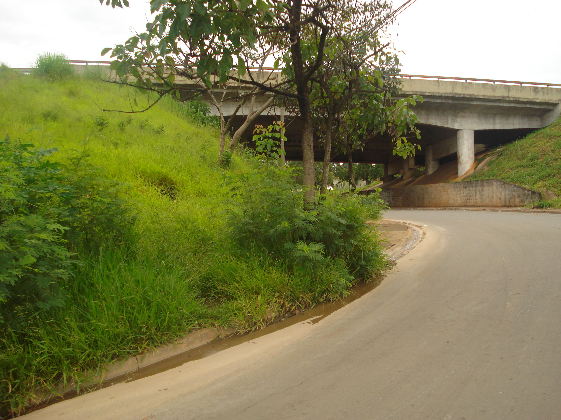 | 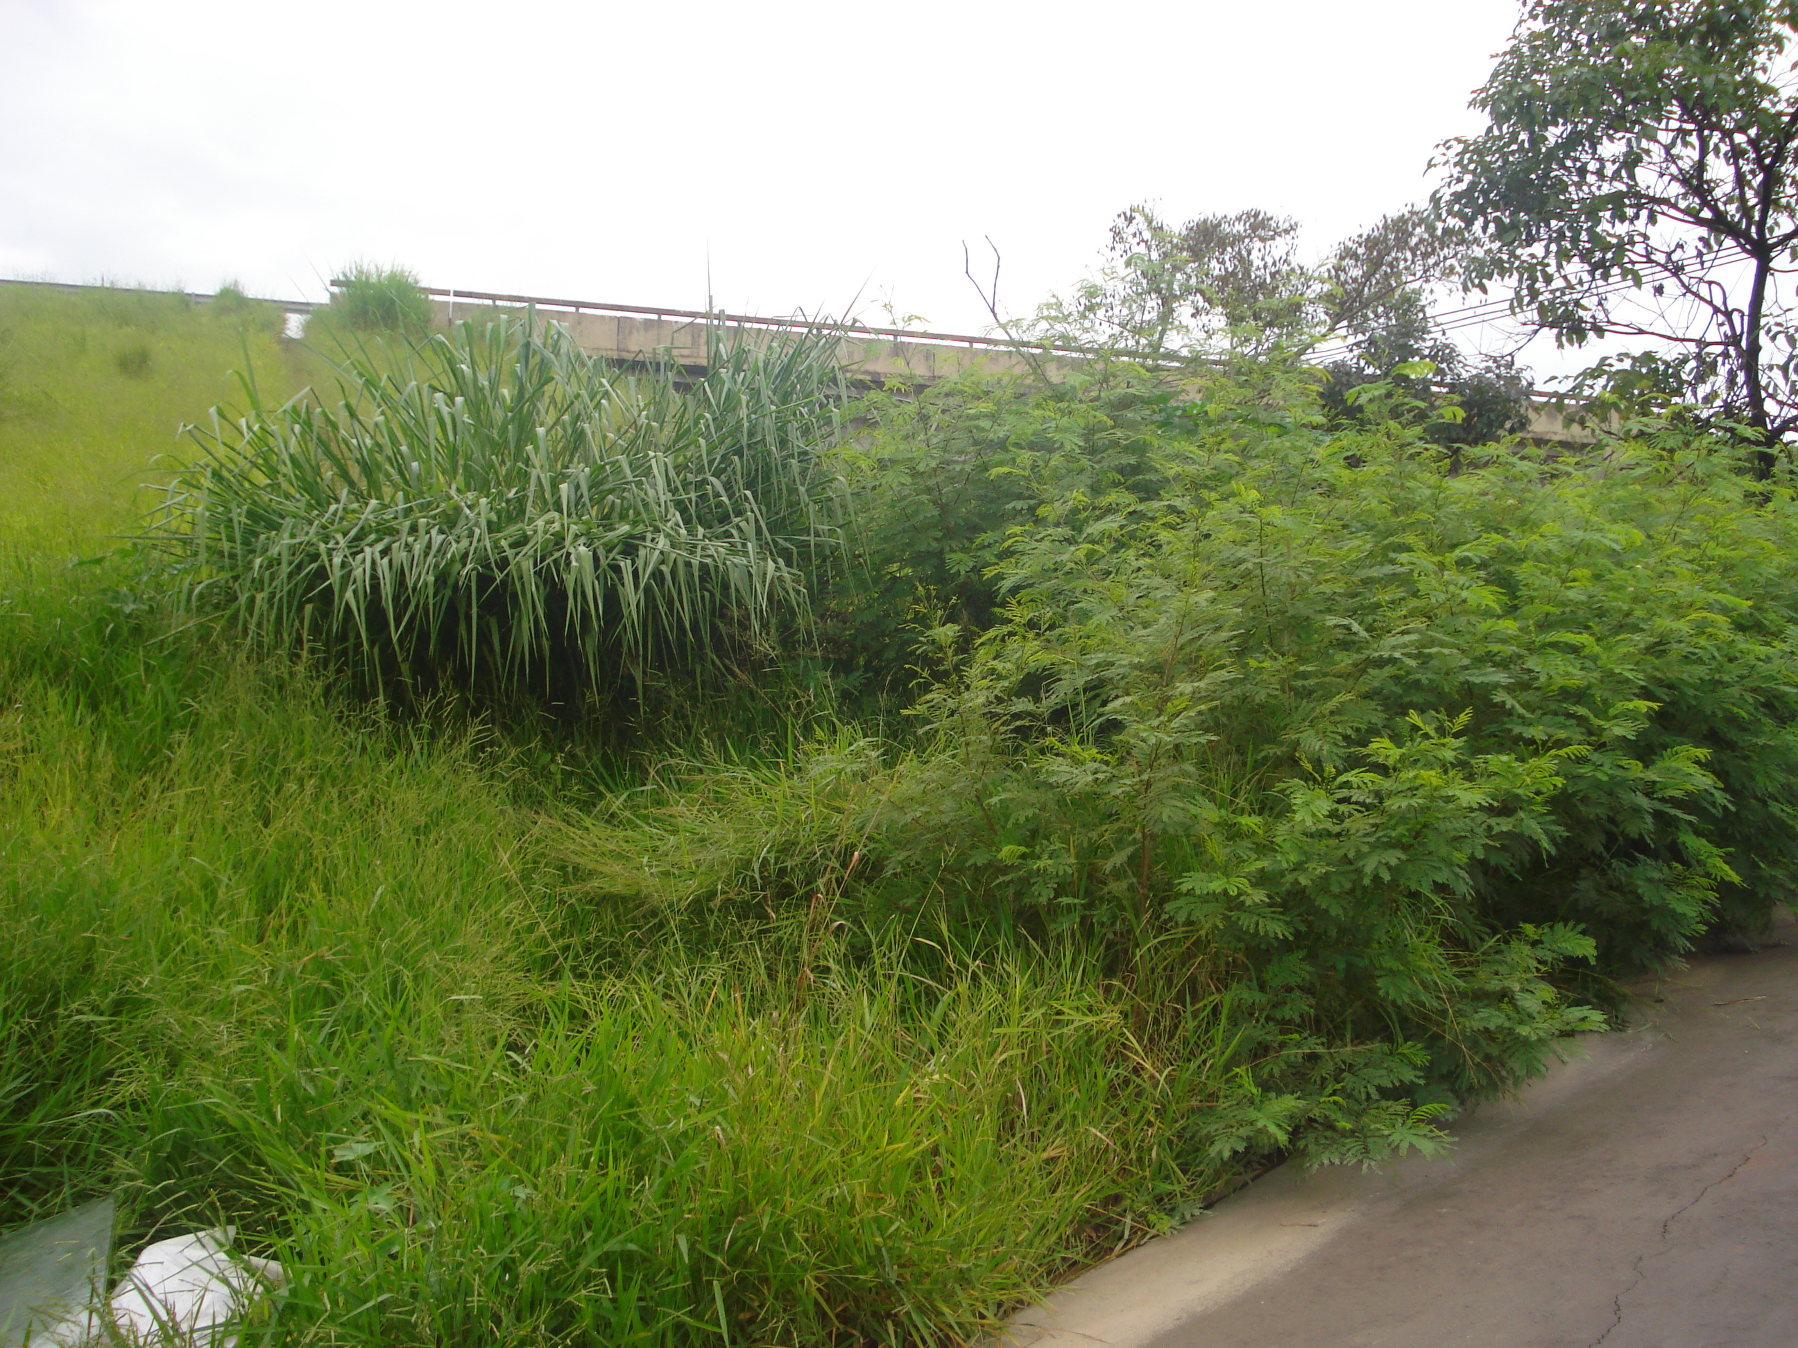
“Quanto à construção de calçada na continuação da Rua Paraguai, virando para a Rua São Domingos, paralela a SP 304, seguindo até a linha férrea”.

22/01/2009

